【党日活动】深化党建引领 凝聚共建合力

       为了全面深入学习宣传贯彻党的二十大精神，进一步凝聚思想共识，把党员和干部的思想和力量凝聚到工作的各个方面上个来，4月12日，富康社区联合共驻共建单位奈曼旗公安局共同开展了“深化党建引领 凝聚共建合力”主题党日活动。

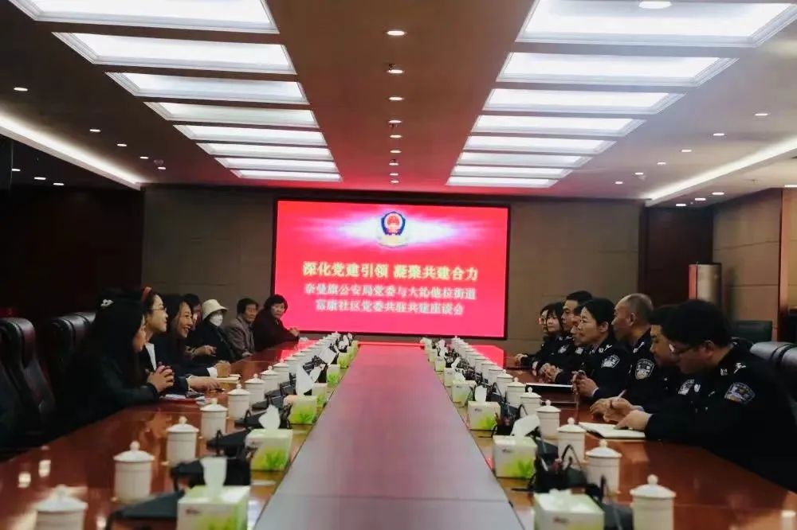

    活动中，富康社区党员代表们参观了奈曼旗公安局党建文化广场及廉政文化教育基地，观看了民辅警创作的廉洁文化作品及廉洁文化建设专题片，增强了党员代表的爱党爱国情怀，使大家感受了党史教育和精神洗礼，更加坚定了理想信念。

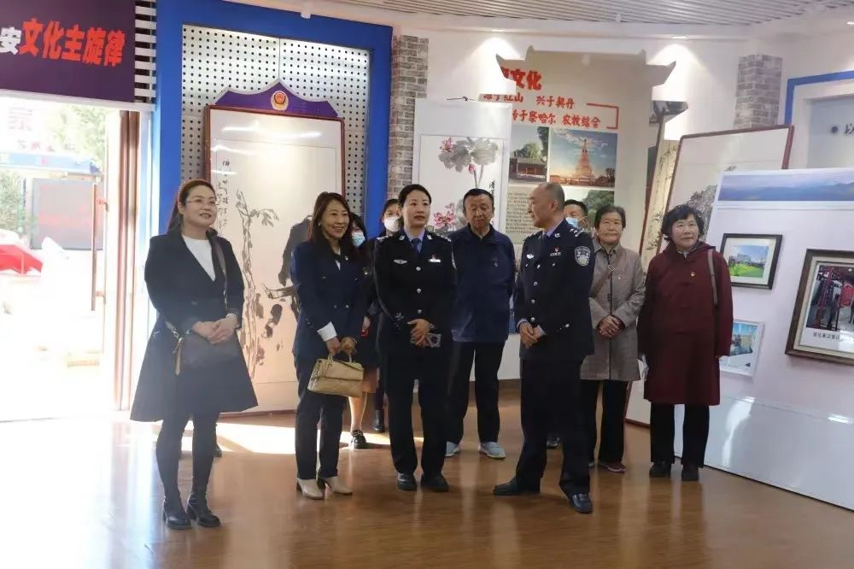

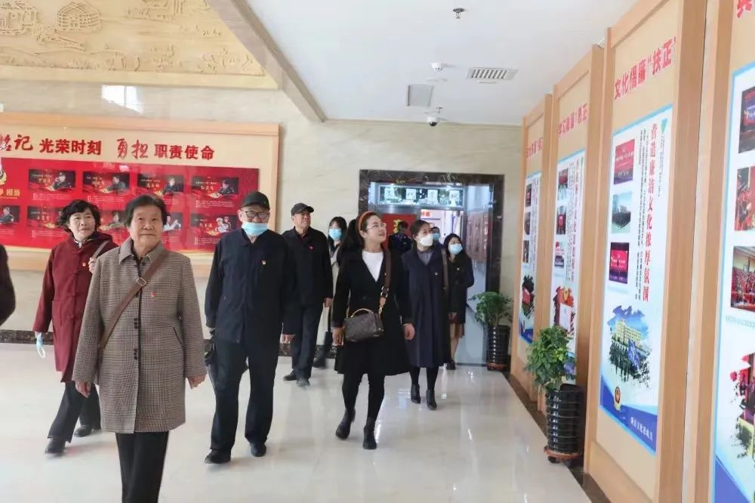

    座谈会上，奈曼旗公安局党委委员、政治工作办公室主任刘海涛介绍了旗公安局的基本概况及党建等工作开展情况，阐明了公安局作为共驻共建单位对参与共驻共建工作的思路和具体举措。奈曼旗公安局机关纪委书记吴广宇介绍了旗公安局廉政文化建设的思路和工作开展情况。

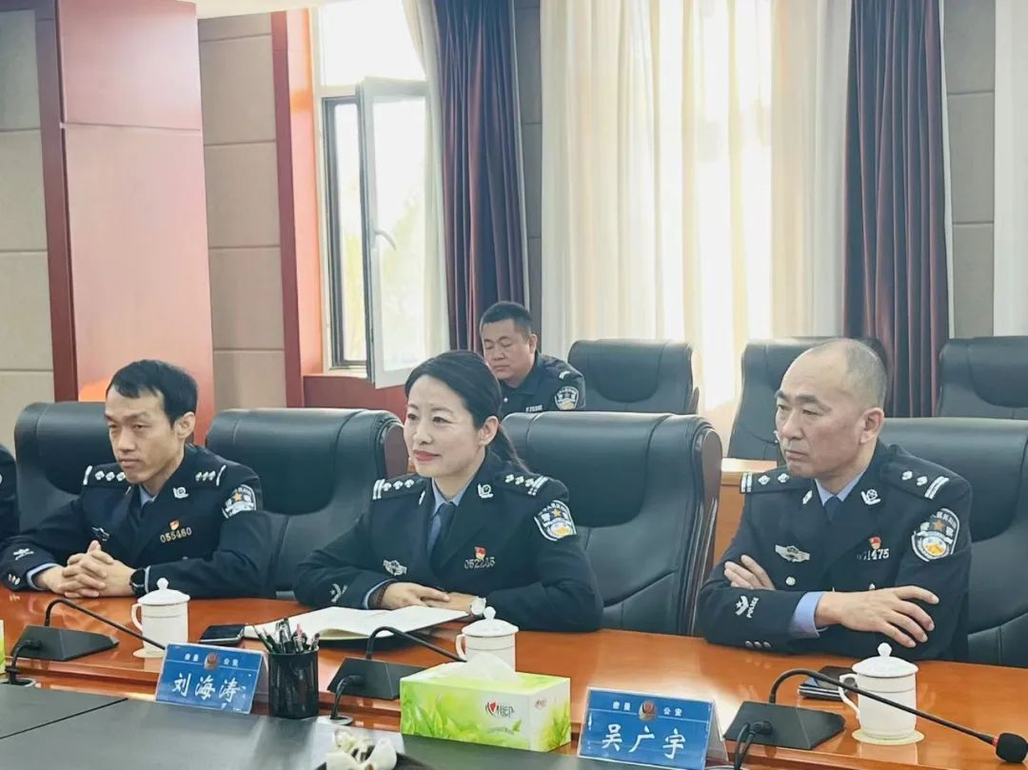

    富康社区党委书记周雅静表示，感谢共驻共建单位奈曼旗公安局对包联小区积极发挥作用，参与社区共驻共建工作，以及在共驻共建工作中的贡献，切实提高辖区人居环境，提升了居民群众的获得感、幸福感和安全感。

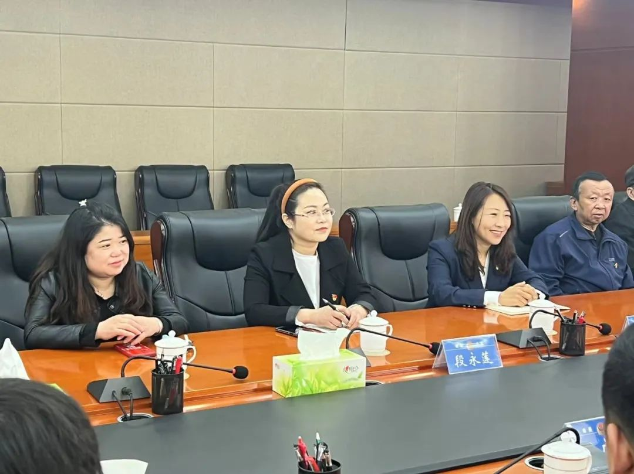

   通过参观学习，党员干部纷纷表示，组织参观警史教育基地，形式直观、生动，感染力强，十分具有教育意义，我们要以他们为榜样，牢记初心使命，全心全意为各族居民服务，履行好党和人民赋予的职责和使命。

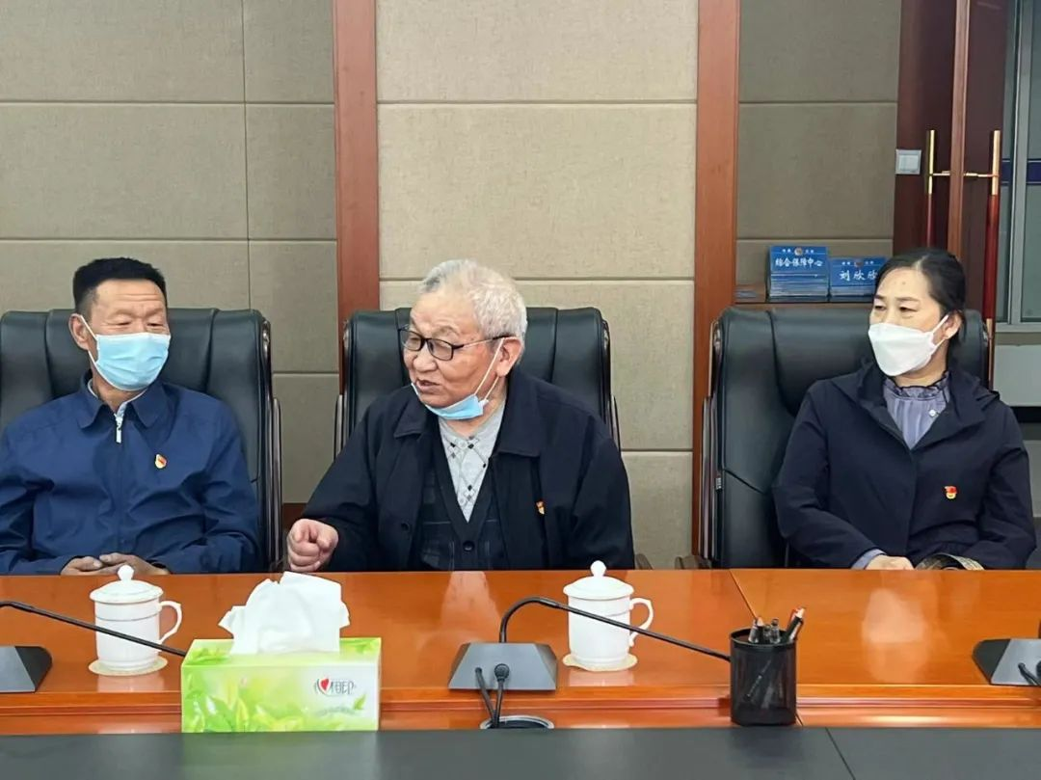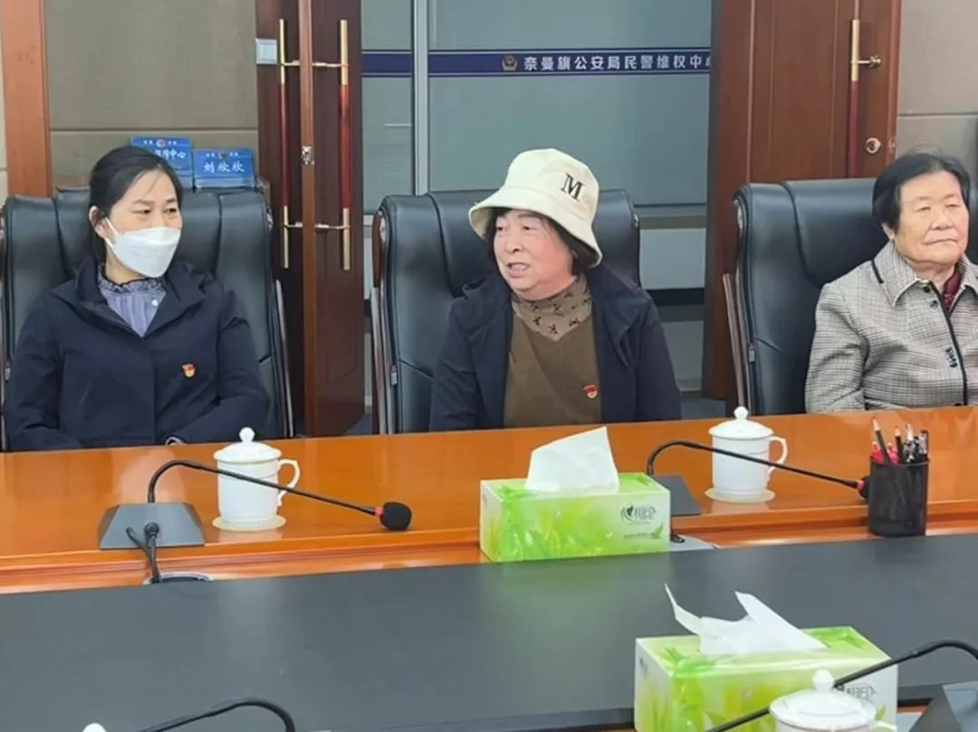

    此次党建共建夯实了富康社区与奈曼旗深入合作的基础，增强了组织联建的向心力、业务联动的战斗力、服务联办的暖心力，通过开展党建联盟活动，构建人人有责、人人尽责、人人享有的基层治理共同体。